Министерство образования и науки Российской Федерации

ФГАОУ ВО «Севастопольский государственный университет»

Институт радиоэлектроники и информационной безопасности

Кафедра радиоэлектроники и телекоммуникаций

**ОТЧЁТ**

по лабораторной работе №3

«ИСПОЛЬЗОВАНИЕ ФРЕЙМВОРКА BOOTSTRAP ДЛЯ РАЗРАБОТКИ ДИЗАЙНА ВЕБ – САЙТА.»

по дисциплине

«Коммуникации в сети Интернет и принципы построения сайтов»

Выполнил: студент гр. КвИиППС/б-18-1 о

Бойко Артемий Владимирович

Защитил с оценкой: ______

Принял: ассистент Табакаев Д.И.

Севастополь

2020

# СОДЕРЖАНИЕ

СОДЕРЖАНИЕ 2

ОПИСАНИЕ ЛАБОРАТОРНОЙ РАБОТЫ 3

1.1. Цель работы: 3

1.2. Индивидуальное задание 3

1.3. Теоретические сведения 3

1.3.1 Назначение стилевых таблиц 3

1.3.2. Строительные» элементы сетки Bootstrap 4

1.3.3. Обёрточные контейнеры 4

1.3.4. Создание форм в Bootstrap 4

ВЫПОЛНЕНИЕ ЛАБОРАТОРНОЙ РАБОТЫ 5

2.1. Структура разработанного сайта 5

2.2. Текст программы 5

2.3. Классы Bootstrap использованные для создания верстки и стилей документа 12

2.4. Результат выполнения работы 13

ВЫВОДЫ 16

­­

# ОПИСАНИЕ ЛАБОРАТОРНОЙ РАБОТЫ

## 1.1. Цель работы:

Освоить навыки создания адаптивного макета и стилизации сайта с помощью фреймворка Bootstrap.

## 1.2. Индивидуальное задание

Согласно варианту задания, выданный преподавателем во 2 лабораторной работе, необходимо сверстать адаптивный шаблон используя фреймворк Bootstrap. Создать гостевую книгу состоящею из 3 полей: имя, имейл и сообщение. Создать кнопу submit для передачи данных на сервер. Используя классы фреймворка Bootstrap выполнить стилизацию формы. Создать таблицу состоящую из 4 столбцов и к ней применить стили фреймворка Bootstrap.

## 1.3. Теоретические сведения

### 1.3.1 Назначение стилевых таблиц

### Bootstrap - это открытый и бесплатный HTML, CSS и JS фреймворк, который используется веб-разработчиками для быстрого создания адаптивных дизайнов сайтов.

Bootstrap - это просто набор файлов (CSS и JavaScript). После подключения этих файлов к странице станет доступны для верстки дизайна большое количество классов и готовых компонентов. Используя их можно очень быстро и качественно создать современный адаптивный дизайн сайта.

Классы Bootstrap можно разбить на 3 большие группы:

― Классы для создания сетки (адаптивного макета страницы);

― Классы для стилизации контента (текста, кода, изображений, таблиц и другой информации);

― Служебные классы (для решения наиболее часто встречающихся вспомогательных задач, таких как выравнивание, управление отображением, добавление границ и др.).

Кроме классов во фреймворке Bootstrap имеются ещё и компоненты (готовые объекты интерфейса). Это кнопки, хлебные крошки, формы, навигационные меню, выпадающие списки, всплывающие панели и др.

## 1.3.2. Строительные» элементы сетки Bootstrap

Сетка Bootstrap состоит из «строительных» элементов. Основными элементами сетки Bootstrap 3 и 4 являются:

― обёрточные контейнеры - элементы с классом .container или .container-fluid;

― ряды - элемент с классом .row;

― адаптивные блоки - элементы, с одним или несколькими классами col.

― По существу сетка - это просто список предопределённых классов, с помощью которых можно задать необходимое поведение блокам (HTML элементам) и построить с их помощью определённый адаптивный макет сайта.

## 1.3.3. Обёрточные контейнеры

Обёрточный контейнер - это «строительный» элемент сетки, с которого начинается создание макета для всей страницы или её части (например, шапки, основного меню, основной области, футера) в зависимости от стратегии разработки. Обёрточный контейнер - это первый элемент, с которого начинается создание макета страницы или некоторой его самостоятельной части.

Его основное назначение - это установить ширину разрабатываемого макета. В Bootstrap 3 и 4 обёрточные контейнеры бывают 2 типов. Первый (container) предназначен для создания адаптивно-фиксированного макета, а второй (container-fluid) - для адаптивно-резинового (адаптивно гибкого) макета.

Адаптивно-фиксированный макет характеризуется тем, что он имеет условно постоянную ширину, которая на одних диазонах viewport браузера имеет одно значение, а на других - другое.

## 1.3.4. Создание форм в Bootstrap

Платформа Bootstrap 3 содержит глобальные стили и классы, которые предназначены для оформления HTML форм и индивидуальных элементов управления.

Глобальные стили представляют собой определённые CSS правила, которые определяют внешний вид элементов управления на веб-странице. Эти стили элементы управления получают автоматически, и вебразработчику их явно задавать не требуется.

В Twitter Bootstrap 3 основная задача для веб-разработчика в основном сводится в добавлении необходимых классов для элементов управления, форм и контейнеров

# ВЫПОЛНЕНИЕ ЛАБОРАТОРНОЙ РАБОТЫ

## 2.1. Структура разработанного сайта

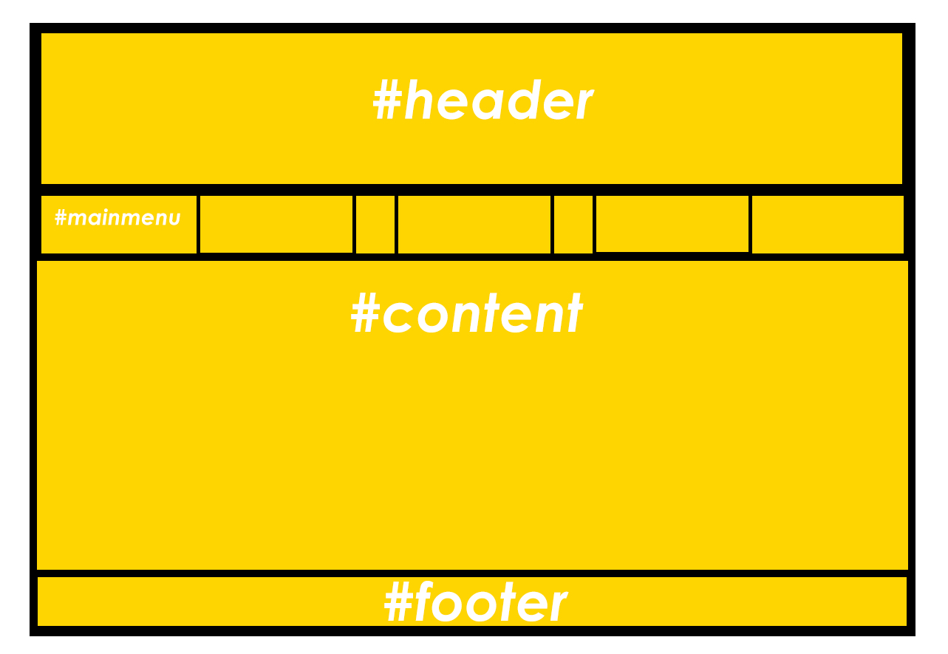

Рис. 2.1. — Структура разработанного сайта

## 2.2. Текст программы

**Главная страница**

<!DOCTYPE html>

<html>

<head>

<meta name="viewport" content="width=device-width, initialscale=1.0">

<link rel="stylesheet" href="css/bootstrap.css">

<meta charset="utf-8">

<title>TaxiCrimea</title>

<link rel="stylesheet" type="text/css" href=css/style.css>

</head>

<body>

<div id="container">

<div class="row">

<div class="col-15" id="header" class="col-xs-12 col-md-">

<img src="img/logo.png" class="col-15">

</div>

<div class="col-lg-12">

<!--меню сайта-->

<div id="mainmenu">

<ul class="row">

<!-- Описание ссылок в меню и сами ссылки. -->

<li class="col-15 col-md-3"><a href="index.html">ЗАКАЗ ТАКСИ</a></li>

<li class="col-15 col-md-3"><a href="tariffs.html">ТАРИФЫ</a></li>

<li class="col-15 col-md-3"><a href="contacts.html">КОНТАКТЫ</a></li>

<li class="col-15 col-md-3"><a href="form.html">ГОСТЕВАЯ КНИГА</a></li>

</ul>

<!--Конец меню сайта-->

</div>

<div class="col-15 col-lg-13 id="content">

<!-- Область Контента -->

<div id="content" class="col-30">

<br><h3> Заказать такси онлайн </h3>

<br><h5><label>Адрес<input type="text" required></label></h5>

<br><h5><label>Номер<input type="tel" required></label></h5>

<form>

<p><input type="button" value="Отправить"></p>

</form>

<!--конец области контента-->

</div>

<div id="clear">

</div>

<div class="col-15" id="footer">

<div id="footer">

<h5>© 2020 «TAXICRIMEA. Сервис заказа поездок»</h5>

</div>

<!-- Подключаем jQuery -->

<script src="https://ajax.googleapis.com/ajax/libs/jquery/3.3.1/jquery .min.js"></script>

<!-- Подключаем Bootstrap JS --> <

<script src="js/bootstrap.min.js"></script>

</body>

</html>

**Страница с тарифами**

<!DOCTYPE html>

<html>

<head>

<meta name="viewport" content="width=device-width, initialscale=1.0">

<link rel="stylesheet" href="css/bootstrap.css">

<meta charset="utf-8">

<title>Тарифы</title>

<link rel="stylesheet" type="text/css" href=css/style.css>

</head>

<body>

<div id="container">

<div class="row">

<div class="col-15" id="header" class="col-xs-12 col-md-">

<img src="img/logo.png" class="col-15">

</div>

<div class="col-lg-12">

<!--меню сайта-->

<div id="mainmenu">

<ul class="row">

<!-- Описание ссылок в меню и сами ссылки. -->

<li class="col-15 col-md-3"><a href="index.html">ЗАКАЗ ТАКСИ</a></li>

<li class="col-15 col-md-3"><a href="tariffs.html">ТАРИФЫ</a></li>

<li class="col-15 col-md-3"><a href="contacts.html">КОНТАКТЫ</a></li>

<li class="col-15 col-md-3"><a href="form.html">ГОСТЕВАЯ КНИГА</a></li>

</ul>

<!--Конец меню сайта-->

</div>

<div class="col-15 col-lg-13 id="content">

<!-- Область Контента -->

<div id="content">

<br><h3> Тарифы </h3>

<br><table>

<colgroup>

<col span="2" style="background:#f0e68c">

<col style="background-color:#e0ffff ">

</colgroup>

<tr>

<td>Эконом</td>

<td>100р/3км, далее 30р/км</td>

</tr>

<tr>

<td>Комфорт</td>

<td>200/3км, далее 60р/км</td>

</tr>

<tr>

<td>Бизнес</td>

<td>300р/3км, далее 90р/км</td>

</tr>

</table>

</div>

<!--конец области контента-->

<!--Подвал сайта-->

<div class="col-15" id="footer">

<h5>© 2020 «TAXICRIMEA. Сервис заказа поездок»</h5>

</div>

</div>

<!-- Подключаем jQuery -->

<script src="https://ajax.googleapis.com/ajax/libs/jquery/3.3.1/jquery .min.js"></script>

<!-- Подключаем Bootstrap JS --> <

<script src="js/bootstrap.min.js"></script>

</body>

</html>

**Контакты**

<!DOCTYPE html>

<html>

<head>

<meta name="viewport" content="width=device-width, initialscale=1.0">

<link rel="stylesheet" href="css/bootstrap.css">

<meta charset="utf-8">

<title>Контакты</title>

<link rel="stylesheet" type="text/css" href=css/style.css>

</head>

<body>

<div id="container">

<div class="row">

<div class="col-15" id="header" class="col-xs-12 col-md-">

<img src="img/logo.png" class="col-15">

</div>

<div class="col-lg-12">

<!--меню сайта-->

<div id="mainmenu">

<ul class="row">

<!-- Описание ссылок в меню и сами ссылки. -->

<li class="col-15 col-md-3"><a href="index.html">ЗАКАЗ ТАКСИ</a></li>

<li class="col-15 col-md-3"><a href="tariffs.html">ТАРИФЫ</a></li>

<li class="col-15 col-md-3"><a href="contacts.html">КОНТАКТЫ</a></li>

<li class="col-15 col-md-3"><a href="form.html">ГОСТЕВАЯ КНИГА</a></li>

</ul>

<!--Конец меню сайта-->

</div>

<div class="col-15 col-lg-13 id="content">

<!-- Область Контента -->

<div id="content">

<br><h3>Подписывайтесь на нас в социальных сетях</h3>

<a href="#">Группа VK: vk.com/taxicrimea</a>

<br><a href="#">instagram: @taxicrimea</a>

<h3>По всем вопросам taxicrimea@mail.ru</h3>

</div>

<!--конец области контента-->

<div id="clear">

</div>

<!--Подвал сайта-->

<div id="footer">

<h5>© 2020 «TAXICRIMEA. Сервис заказа поездок»</h5>

</div>

<!-- Подключаем jQuery -->

<script src="https://ajax.googleapis.com/ajax/libs/jquery/3.3.1/jquery .min.js"></script>

<!-- Подключаем Bootstrap JS --> <

<script src="js/bootstrap.min.js"></script>

</div>

</body>

</html>

**Гостевая книга**

<!DOCTYPE html>

<html>

<head>

<meta name="viewport" content="width=device-width, initialscale=1.0">

<link rel="stylesheet" href="css/bootstrap.css">

<meta charset="utf-8">

<title>TaxiCrimea</title>

<link rel="stylesheet" type="text/css" href=css/style.css>

</head>

<body>

<div id="container">

<div class="row">

<div class="col-15" id="header" class="col-xs-12 col-md-">

<img src="img/logo.png" class="col-15">

</div>

<div class="col-lg-12">

<!--меню сайта-->

<div id="mainmenu">

<ul class="row">

<!-- Описание ссылок в меню и сами ссылки. -->

<li class="col-15 col-md-3"><a href="index.html">ЗАКАЗ ТАКСИ</a></li>

<li class="col-15 col-md-3"><a href="tariffs.html">ТАРИФЫ</a></li>

<li class="col-15 col-md-3"><a href="contacts.html">КОНТАКТЫ</a></li>

<li class="col-15 col-md-3"><a href="form.html">ГОСТЕВАЯ КНИГА</a></li>

</ul>

<!--Конец меню сайта-->

</div>

<div class="col-15 col-lg-13 id="content">

<!-- Область Контента -->

<div id="content" class="col-15">

<div class="col-12 id="form">

<form class="col-lg-12" method="post" action="">

<div class="form-group">

<label for="inputName"><br><h3>Ваше имя</h3></label>

<input type="text" class="form-control form-control-lg" placeholder="Введите имя" name="name" id="inputName">

</div>

<div class="form-group">

<label for="inputEmail"><h3>EMAIL</h3></label>

<input type="text" class="form-control form-control-lg" placeholder="Введите email" name="email" id="inputEmail">

</div>

<div class="form-group">

<label for="inputMessage"><h3>Сообщение</h3></label>

<textarea name="message" cols="30" rows="10" class="form-control form-control-lg" placeholder="Сообщение" id="inputMessage"></textarea>

</div>

<div class="form-group">

<input type="submit" class="btn btn-dark" value="Отправить" name="submit">

</div>

</form>

<table class="table table-light">

<thead>

<tr>

<th scope="col">#</th>

<th scope="col">Имя</th>

<th scope="col">Фамилия</th>

<th scope="col">Username</th>

</tr>

</thead>

<tbody>

<tr>

<th scope="row">1</th>

<td>Влад</td>

<td>Иванов</td>

<td>vlivanov@gmail.com</td>

</tr>

<tr>

<th scope="row">2</th>

<td>Андрей</td>

<td>Симонов</td>

<td>simand@sevsu.ru</td>

</tr>

<tr>

<th scope="row">3</th>

<td>Лена</td>

<td>Васильева</td>

<td>vasilena@mail.ru</td>

</tr>

</tbody>

</table>

</div>

</div>

<div class="col-15" id="footer">

<div id="footer">

<h5>© 2020 «TAXICRIMEA. Сервис заказа поездок»</h5>

</div>

</div>

<!-- Подключаем jQuery -->

<script src="https://ajax.googleapis.com/ajax/libs/jquery/3.3.1/jquery .min.js"></script>

<!-- Подключаем Bootstrap JS --> <

<script src="js/bootstrap.min.js"></script>

</body>

</html>

## 2.3. Классы Bootstrap использованные для создания верстки и стилей документа

Таблица 1 — Имя и назначение свойств

|  |  |
| --- | --- |
| Имя класса | Назначение класса |
| *row* | Контейнер для отзывчивых столбцов |
| ***col-\**** | Создает раскладку столбцов для дополнительных мелких устройств (**и вверх/все устройства**, если они не объединены с другими классами столбцов). *может быть число от 1 до 12 |
| ***col-md-\**** | Создает макет столбца для средних устройств (**и вверх**, если не сочетается с другими классами столбцов). *может быть число от 1 до 12 |
| ***col-lg-\**** | Создает макет столбца для больших устройств (**и вверх**, если не сочетается с другими классами столбцов). *может быть число от 1 до 12 |
| ***form-group*** | Контейнер для ввода и метки формы |
| ***form-control*** | Используется на входных, текстовое и выбор элементов, чтобы охватить всю ширину страницы и сделать их отзывчивыми |
| ***form-control-lg*** | Управление большими формами |
| ***btn-dark*** | Темная серая кнопка |
| ***table*** | Добавление базовой стилизации в таблицу (заполнение, нижние границы и т.д.) |
| ***table-light*** | Светлый стиль таблицы |

## 2.4. Результат выполнения работы

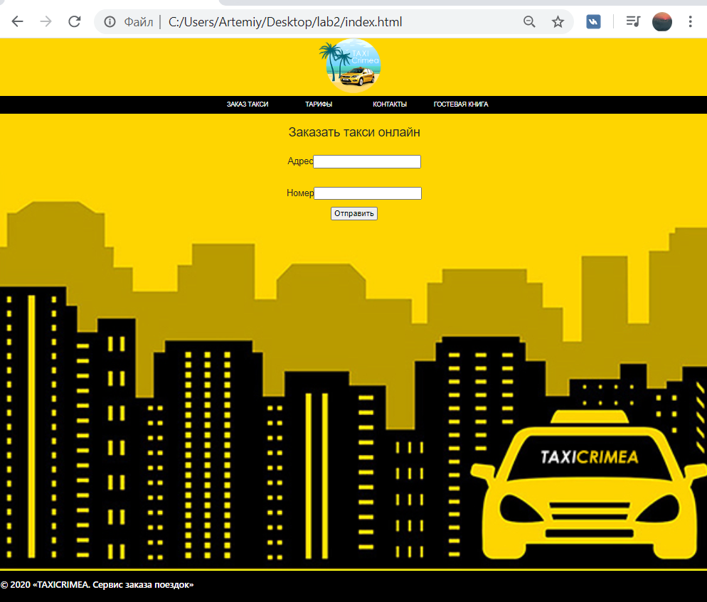

Рис.2.2. - Главная страница

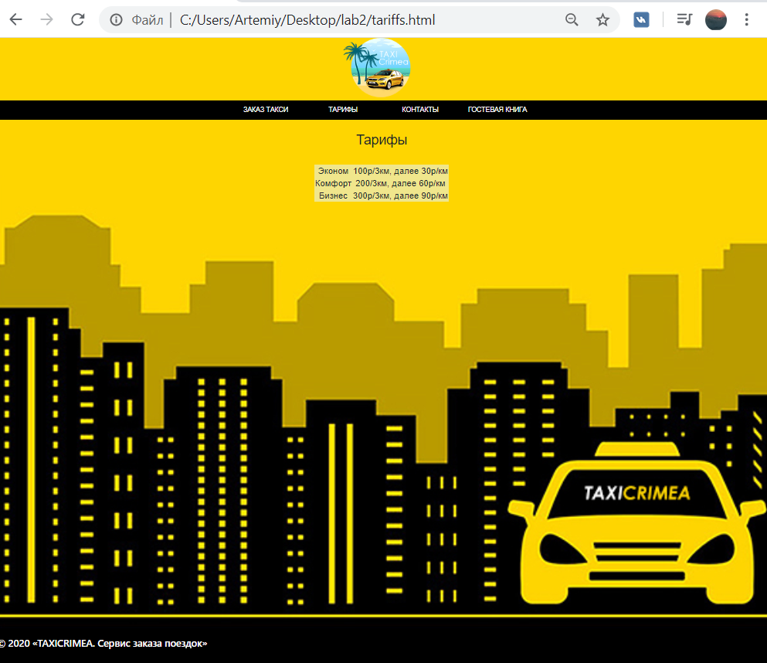

Рис. 2.3. - Тарифы

\ 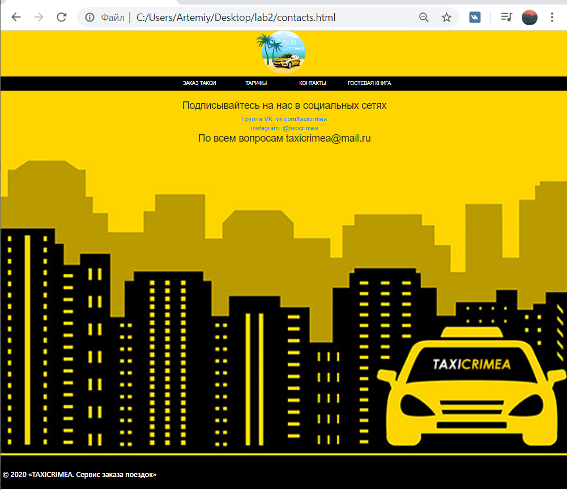

Рис. 2.4. – Контакты

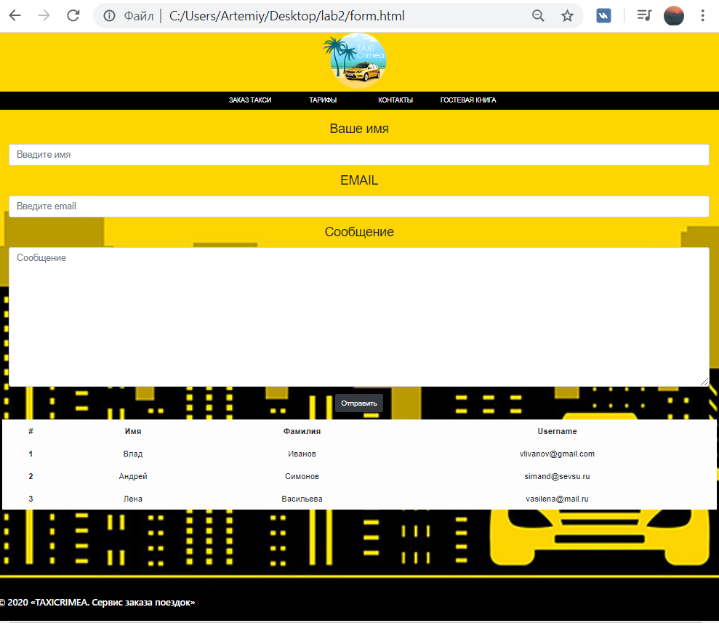

Рис. 2.5. – Гостевая книга

# ВЫВОДЫ

Для выполнения лабораторной работы требовалось освоить навыки создания адаптивного макета и стилизации сайта с помощью фреймворка Bootstrap. С помощью этих знаний согласно моему варианту нужно было на основе сайта построенного во второй лабораторной работе сверстать адаптивный шаблон используя фреймворк Bootstrap. На нем было необходимо создать гостевую книгу состоящую из 3 полей: имя, имейл и сообщение, создать кнопу submit для передачи данных на сервер. Используя классы фреймворка Bootstrap выполнить стилизацию формы. Так же требовалось создать таблицу состоящую из 4 столбцов и к ней применить стили фреймворка Bootstrap Результатом лабораторной работы стало то, что я освоил основные навыки создания адаптивного сайта с помощью фреймворка Bootstrap и мною уже, на созданный ранее сайт, был добавлен новый раздел “Гостевая книга”.